

ПК Энергобилинг
Подсистема расчетов с физическими лицами

Инструкция
Проведение расчетов по теплосчетчикам задним числом

(Редакция 1 от 20.04.2009)
Страниц 5

г. Иркутск
2009 г.
Оглавление
1. Общие требования 3
2. Последовательность выполнения операций 3
2.1. Внесение показаний по теплосчетчикам, предоставленных в первых числах месяца за предыдущий месяц 3
2.2. В групповой обработке лицевых счетов отобрать все лицевые счета с теплосчетчиками 3
2.3. Расчет начислений по выбранным лицевым счетам с теплосчетчиками 4
2.4. Проверка результатов расчета 5

Общие требования
Работник, выполняющий расчеты задним числом, должен иметь установленный разрешенный период не более рассчитываемого периода.

Последовательность выполнения операций
Ниже описана последовательность выполнения действий для расчета теплосчетчиков задним числом.

Внесение показаний по теплосчетчикам, предоставленных в первых числах месяца за предыдущий месяц
С помощью Акта снятия показаний выполнить регистрацию показаний теплосчетчиков в системе на дату снятия показаний. При этом на лицевых счетах не выполнять перерасчет за предыдущий месяц!

В групповой обработке лицевых счетов отобрать все лицевые счета с теплосчетчиками
Для удобства выполнения расчета задним числом рекомендуется воспользоваться групповой обработкой лицевых счетов. Открыть обработку можно из любого лицевого счета или из списка лицевых счетов по кнопке F8. В обработке на закладке «Приборы учета» заполнить отборы как показано ниже и нажать кнопку «Найти».
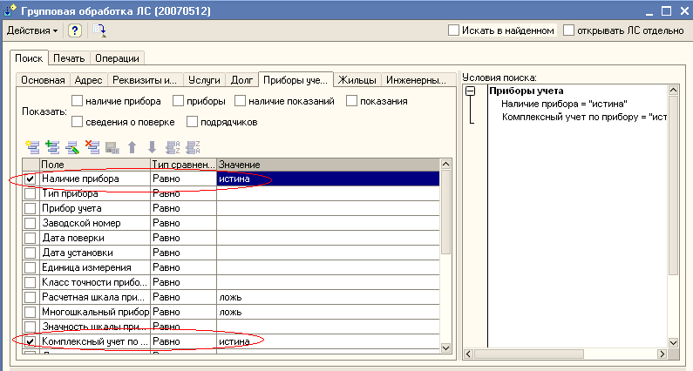
В результате поиска будут найдены все лицевые счета с теплосчетчиками:
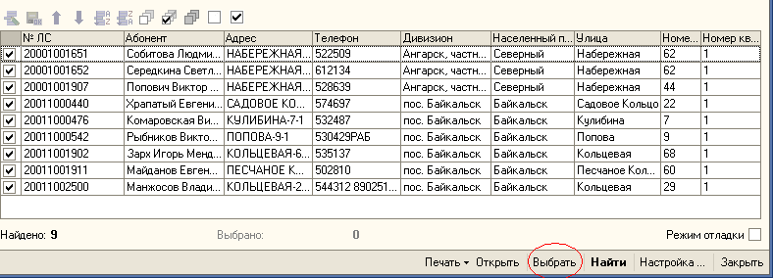
Для запуска расчета для выбранных лицевых счетов перейти на закладку «Операции» на подзакладку «Услуги» и нажать кнопку «Расчет начислений».
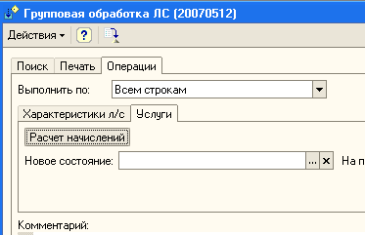

Расчет начислений по выбранным лицевым счетам с теплосчетчиками
В открывшейся форме расчета:
- убедиться, что лицевые счета заполнены правильно;
- установить период, который надо рассчитать, например, в феврале это будет январь;
- установить переключатель в позицию «Текущий расчет»;
- нажать кнопку «Выполнить».
Ниже на рисунке показаны необходимые настройки на форме расчета лицевых счетов.

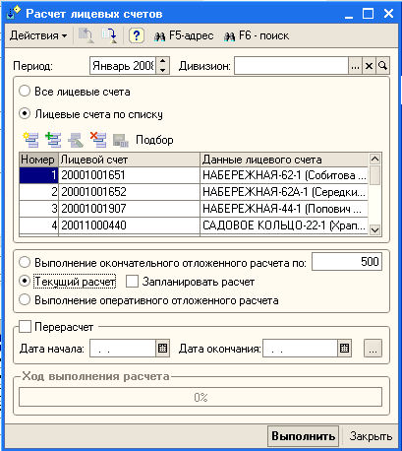

Проверка результатов расчета
Зайти в рассчитываемые лицевые счета и проверить правильность и период расчетов.

